前面介绍了zk的原生api和开源客户端zkClient,下面来介绍另外一款客户端，这个比前面的两个有很不一样，能做的事情也不一样，下面具体介绍一下curator.

<!-- curator -->
<dependency>
<groupId>org.apache.curator</groupId>
<artifactId>curator-framework</artifactId>
</dependency>
<dependency>
<groupId>org.apache.curator</groupId>
<artifactId>curator-recipes</artifactId>
</dependency>
<dependency>
<groupId>org.apache.curator</groupId>
<artifactId>curator-test</artifactId>
</dependency>

这里是maven项目需要添加的依赖

创建会话
//使用curator来创建一个ZooKeeper客户端
public class Create_Session_Sample {
public static void main(String[] args) throws Exception{
RetryPolicy retryPolicy = new ExponentialBackoffRetry(1000, 3);
CuratorFramework client =
CuratorFrameworkFactory.newClient("127.0.0.1:2181",
5000,
3000,
retryPolicy);
client.start();
Thread.sleep(Integer.MAX_VALUE);
}
}
这里注意使用了ExponentialBackoffRetry重启策略，另外这里的5000是sessionTimeoutMs，会话超时时间，单位毫秒，默认为60000ms. 而3000则是connectionTimeoutMs，连接超时时间，单位毫秒，默认为15000ms

retryPolicy，重试连接策略，有四种实现，分别为：ExponentialBackoffRetry（重试指定的次数, 且每一次重试之间停顿的时间逐渐增加）、RetryNtimes（指定最大重试次数的重试策略）、RetryOneTimes（仅重试一次）、RetryUntilElapsed（一直重试直到达到规定的时间）

https://blog.csdn.net/haoyuyang/article/details/53469269
关于curator参考文档

另外这里在重启策略里面的sleep时间，有一个计算公式的.

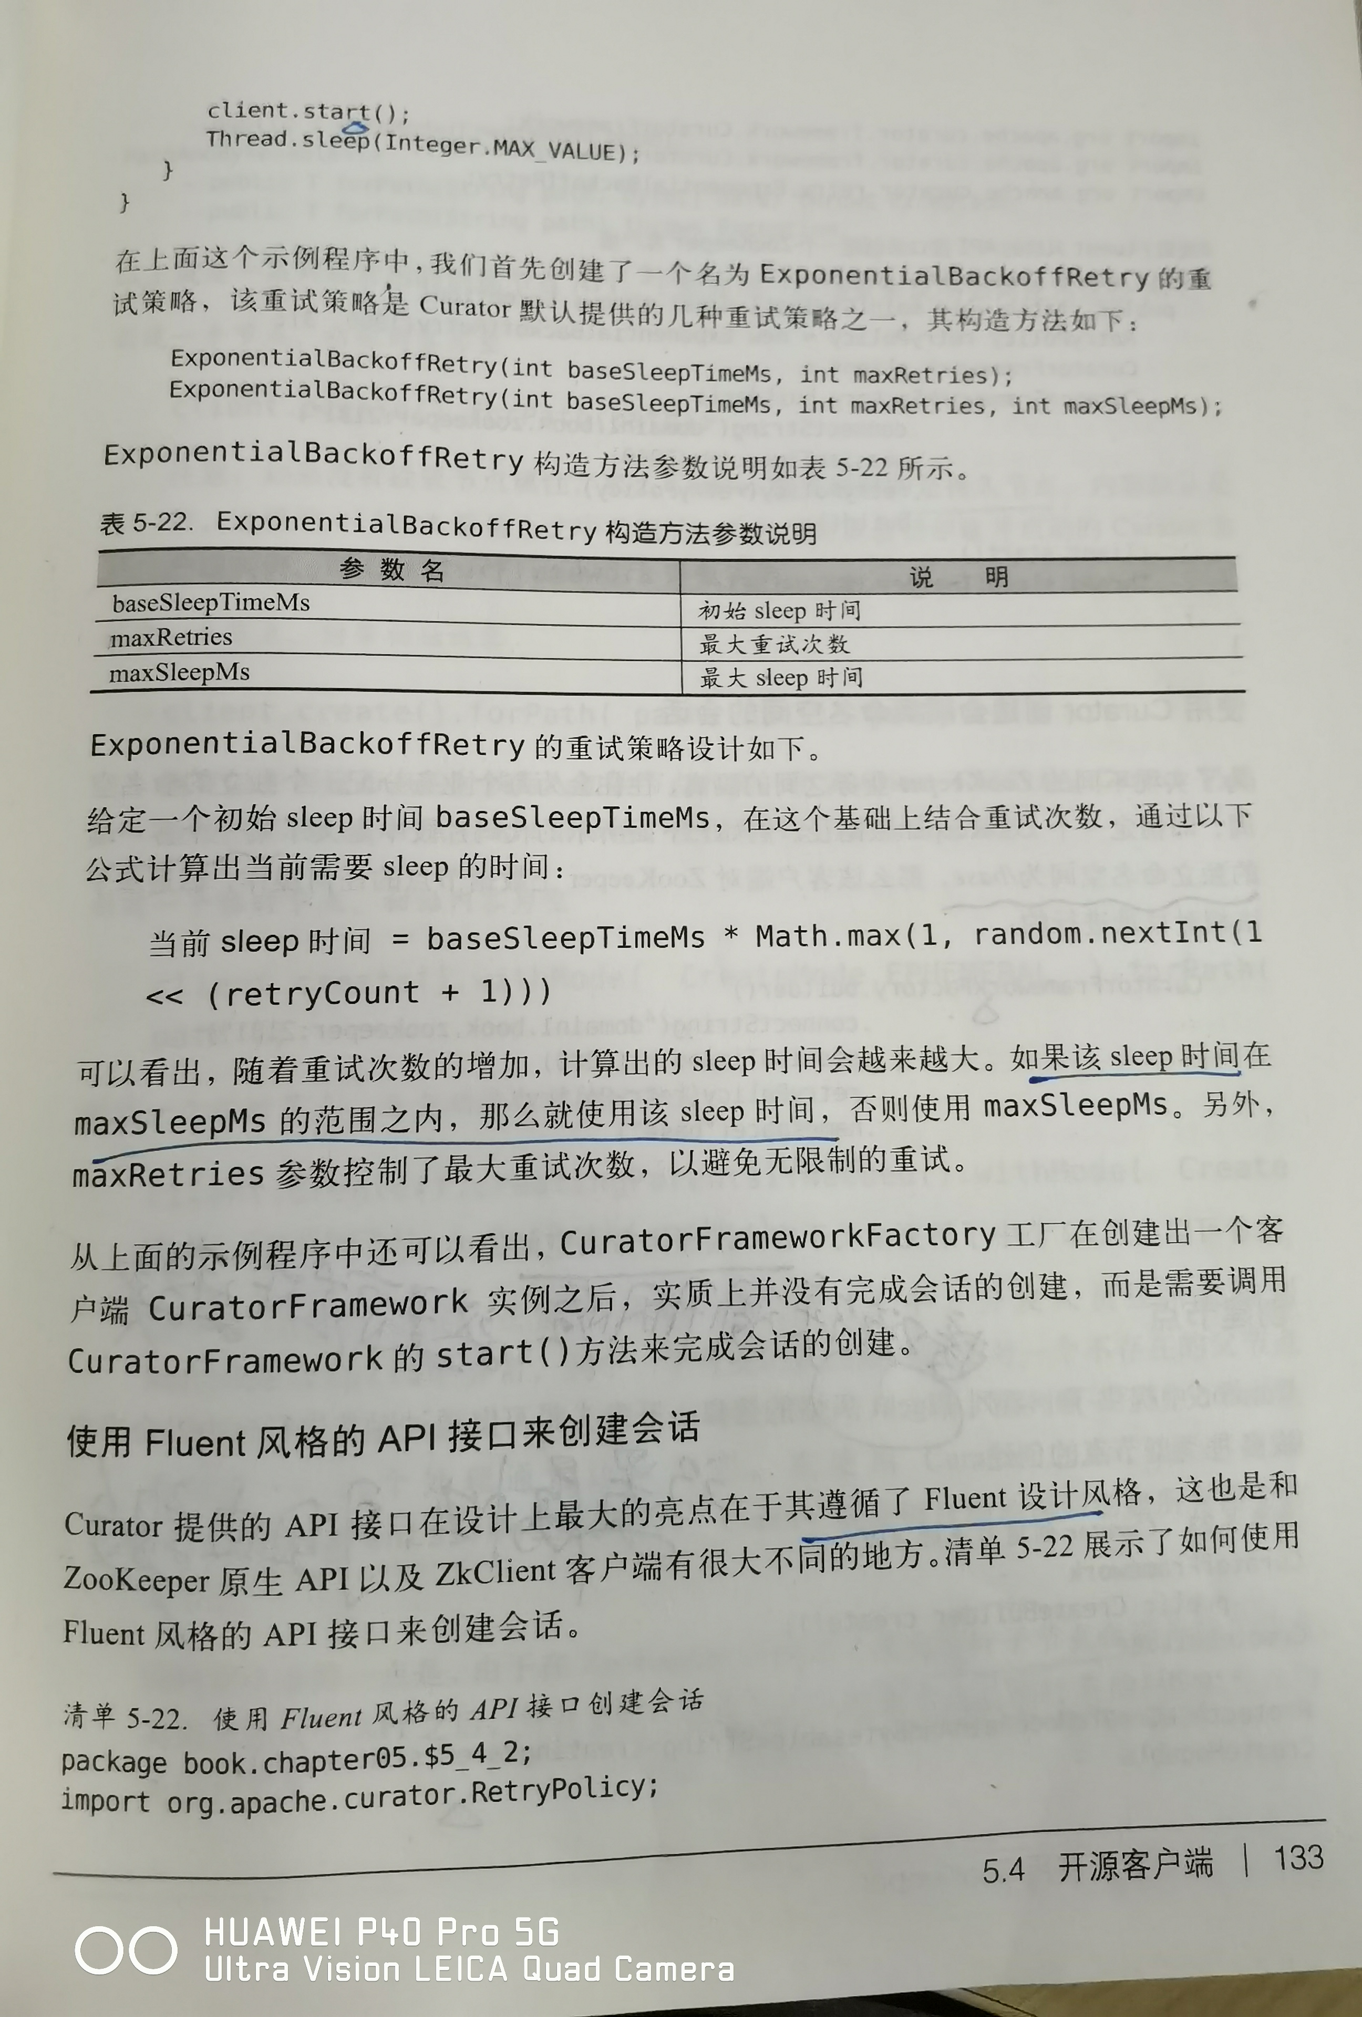

注意这里图片上面提到的Fluent风格的接口，其实就是一种连续创建的方式.

https://www.bbsmax.com/A/qVdenRjQzP/
关于Fluent风格接口的参考文档.

//使用curator来创建一个含隔离命名空间的ZooKeeper客户端
public class Create_Session_Sample_With_Namespace {
public static void main(String[] args) throws Exception{
RetryPolicy retryPolicy = new ExponentialBackoffRetry(1000, 3);
CuratorFramework client =
CuratorFrameworkFactory.builder()
.connectString("127.0.0.1:2181")
.sessionTimeoutMs(5000)
.retryPolicy(retryPolicy)
.namespace("base")
.build();
client.start();
Thread.sleep(Integer.MAX_VALUE);
}
}
这里和前面不一样的地方在于多了namespace,这个作用其实是用于进行隔离的，也就是以后进行的操作都是基于/base目录下的，而不会影响到其他的空间.

创建节点
•
//使用Curator创建节点
• public class Create_Node_Sample {
• static String path = "/zk-book-create-node-sample/c1";
• static CuratorFramework client = CuratorFrameworkFactory.builder()
• .connectString("127.0.0.1:2181")
• .sessionTimeoutMs(5000)
• .retryPolicy(new ExponentialBackoffRetry(1000, 3))
• .build();
• public static void main(String[] args) throws Exception {
• client.start();
• client.create()
• .creatingParentsIfNeeded()
• .withMode(CreateMode.EPHEMERAL)
• .forPath(path, "init".getBytes());
• }
• }

这里是创建节点的代码,这里使用了creatingParentsIfNeeded,其实就是当父节点不存在的时候创建,和zkClient中的类似，但是注意zk里面规定了所有非叶子节点必须为持久节点,调用后只有path参数对应的数据节点是临时节点，其叶子节点均为持久节点.

删除节点
//使用Curator删除节点
public class Del_Data_Sample {

static String path = "/zk-book-create-node-sample/c1";
static CuratorFramework client = CuratorFrameworkFactory.builder()
.connectString("127.0.0.1:2181")
.sessionTimeoutMs(5000)
.retryPolicy(new ExponentialBackoffRetry(1000, 3))
.build();
public static void main(String[] args) throws Exception {
client.start();
client.create()
.creatingParentsIfNeeded()
.withMode(CreateMode.EPHEMERAL)
.forPath(path, "init".getBytes());
Stat stat = new Stat();
client.getData().storingStatIn(stat).forPath(path);
System.out.print(stat.getCzxid());
//这里注意guaranteed接口的作用
client.delete().guaranteed().deletingChildrenIfNeeded()
.withVersion(stat.getVersion()).forPath(path);
}
}

这里删除的代码中有一个接口guaranteed,其作用是保障措施，只要客户端会话有效，那么Curator会在后台持续进行删除操作，直到节点删除成功.

读取数据
//使用Curator获取数据内容
public class Get_Data_Sample {

static String path = "/zk-book-get-data-sample";
static CuratorFramework client = CuratorFrameworkFactory.builder()
.connectString("127.0.0.1:2181")
.sessionTimeoutMs(5000)
.retryPolicy(new ExponentialBackoffRetry(1000, 3))
.build();
public static void main(String[] args) throws Exception {
client.start();
client.create()
.creatingParentsIfNeeded()
.withMode(CreateMode.EPHEMERAL)
.forPath(path, "init".getBytes());
Stat stat = new Stat();
System.out.println(new String(client.getData().storingStatIn(stat).forPath(path)));
}
}

这里是读取数据的代码，这里storingStatIn就是解析stat的内容,然后使用forPath来获取对应的数据.

更新数据
//使用Curator更新数据内容
public class Set_Data_Sample {

static String path = "/zk-book";
static CuratorFramework client = CuratorFrameworkFactory.builder()
.connectString("127.0.0.1:2181")
.sessionTimeoutMs(5000)
.retryPolicy(new ExponentialBackoffRetry(1000, 3))
.build();
public static void main(String[] args) throws Exception {
client.start();
client.delete().deletingChildrenIfNeeded().forPath( path );
client.create()
.creatingParentsIfNeeded()
.withMode(CreateMode.EPHEMERAL)
.forPath(path, "init".getBytes());
Stat stat = new Stat();
client.getData().storingStatIn(stat).forPath(path);
System.out.println("Success set node for : " + path + ", new version: "
+ client.setData().withVersion(stat.getVersion()).forPath(path).getVersion());
try {
client.setData().withVersion(stat.getVersion()).forPath(path);
} catch (Exception e) {
System.out.println("Fail set node due to " + e.getMessage());
}
}
}

这里try中的主要就是模拟过期的数据进行更新效果，结果如下所示:
•
Success set node for : /zk-book, new version: 1
• Fail set node due to KeeperErrorCode = BadVersion for /zk-book

异步接口
//使用Curator的异步接口
public class Create_Node_Background_Sample {

static String path = "/zk-book-node-backgroud-sample";

static CuratorFramework client = CuratorFrameworkFactory.builder()
.connectString("127.0.0.1:2181")
.sessionTimeoutMs(5000)
.retryPolicy(new ExponentialBackoffRetry(1000, 3))
.build();
static CountDownLatch semaphore = new CountDownLatch(2);
static ExecutorService tp = Executors.newFixedThreadPool(2);

public static void main(String[] args) throws Exception {
client.start();
System.out.println("Main thread: " + Thread.currentThread().getName());
// 此处传入了自定义的Executor
client.create().creatingParentsIfNeeded().withMode(CreateMode.EPHEMERAL).inBackground(new BackgroundCallback() {
@Override
public void processResult(CuratorFramework client, CuratorEvent event) throws Exception {
System.out.println("event[code: " + event.getResultCode() + ", type: " + event.getType() + "]");
System.out.println("Thread of processResult: " + Thread.currentThread().getName());
semaphore.countDown();
}
}, tp).forPath(path, "init".getBytes());
// 此处没有传入自定义的Executor
client.create().creatingParentsIfNeeded().withMode(CreateMode.EPHEMERAL).inBackground(new BackgroundCallback() {
@Override
public void processResult(CuratorFramework client, CuratorEvent event) throws Exception {
System.out.println("event[code: " + event.getResultCode() + ", type: " + event.getType() + "]");
System.out.println("Thread of processResult: " + Thread.currentThread().getName());
semaphore.countDown();
}
}).forPath(path, "init".getBytes());

semaphore.await();
tp.shutdown();
}
}

这里注意异步接口中的回调函数inBackground,这里有一个参数Executor.在zk中所有异步通知事件处理都是由EventThread这个线程来处理的,而EventThread线程用于串行处理所有的事件通知.这个特性在一些复杂的场景下，如碰到一个复杂的处理单元，那么就会因为耗费时间过多导致影响其他事件的处理.因此这里可以考虑传入一个Executor实力，这样就可以把那些比较复杂的事件处理放到一个专门的线程池中去.

Main thread: main
event[code: -110, type: CREATE]
Thread of processResult: main-EventThread
event[code: 0, type: CREATE]
Thread of processResult: pool-3-thread-1

这里是输出结果.这里使用了异步接口inBackgroud来创建节点,前后两次调用,创建的节点名相同.这类的返回码和前面的含义一样.

另外这里调用接口时传入的Executor参数，第一次是交给了线程池去做，因此这里的事件名称不一样.第二次则是默认的EventThread来处理.

事件监听
zk原生支持通过注册Watcher来进行事件监听，但是其使用需要开发反复注册Watcher,而Curator引入了Cache来实现对zk服务端事件的监听。Cache是Curator中对事件监听的包装,其对事件的监听其实可以近似看作是一个本地缓存视图和远程zk视图的对比过程.同时Curator能够自动为开发人员处理反复注册监听.而Cache分为两类监听类型: 节点监听和子节点监听.

7.1) NodeCache
public class NodeCache_Sample {

static String path = "/zk-book/nodecache";
static CuratorFramework client = CuratorFrameworkFactory.builder()
.connectString("127.0.0.1:2181")
.sessionTimeoutMs(5000)
.retryPolicy(new ExponentialBackoffRetry(1000, 3))
.build();

public static void main(String[] args) throws Exception {
client.start();
client.create()
.creatingParentsIfNeeded()
.withMode(CreateMode.EPHEMERAL)
.forPath(path, "init".getBytes());
final NodeCache cache = new NodeCache(client,path,false);
//start的true是第一次启动就立刻从zk上读取对应节点的数据内容,并保存在Cache中
cache.start(true);
cache.getListenable().addListener(new NodeCacheListener() {
@Override
public void nodeChanged() throws Exception {
System.out.println("Node data update, new data: " +
new String(cache.getCurrentData().getData()));
}
});
client.setData().forPath( path, "u".getBytes() );
Thread.sleep( 1000 );
client.delete().deletingChildrenIfNeeded().forPath( path );
Thread.sleep( Integer.MAX_VALUE );
}
}
这里首先是构造了一个NodeCache实例,然后调用start方法，这里注意里面的true的作用.
同时这里NodeCache不仅可以用于监听数据节点的内容变更,也能监听到指定节点是否存在.但是这里如果该数据节点被删除了,那么就无法触发NodeCacheListener事件

下面是执行结果
Node data update, new data: u

7.2) PathChildrenCache
这个是用于监听指定zk数据节点的子节点变化情况的.

public class PathChildrenCache_Sample {

static String path = "/zk-book-PathChildrenCache-sample2";
static CuratorFramework client = CuratorFrameworkFactory.builder()
.connectString("127.0.0.1:2181")
.retryPolicy(new ExponentialBackoffRetry(1000, 3))
.sessionTimeoutMs(5000)
.build();
public static void main(String[] args) throws Exception {
client.start();
PathChildrenCache cache = new PathChildrenCache(client, path, true);
cache.start(StartMode.POST_INITIALIZED_EVENT);
cache.getListenable().addListener(new PathChildrenCacheListener() {
public void childEvent(CuratorFramework client,
PathChildrenCacheEvent event) throws Exception {
switch (event.getType()) {
case CHILD_ADDED:
System.out.println("CHILD_ADDED," + event.getData().getPath());
break;
case CHILD_UPDATED:
System.out.println("CHILD_UPDATED," + event.getData().getPath());
break;
case CHILD_REMOVED:
System.out.println("CHILD_REMOVED," + event.getData().getPath());
break;
default:
break;
}
}
});
client.create().withMode(CreateMode.PERSISTENT).forPath(path);
Thread.sleep( 1000 );
client.create().withMode(CreateMode.PERSISTENT).forPath(path+"/c1");
Thread.sleep( 1000 );
client.delete().forPath(path+"/c1");
Thread.sleep( 1000 );
client.delete().forPath(path);
Thread.sleep(Integer.MAX_VALUE);
}
}

这里首先对数据节点进行了子节点变更的事件监听,一旦该节点新增/删除子节点，或者子节点数据发生变更,那么就会回调PathChildrenCacheListener，并根据事件类型进行相应的处理.但是这里注意，对于数据节点本身的变更,这里并不会通知客户端.

另外这里也无法对二级子节点进行事件监听.例如path+’/c1/c2’ 被创建或者删除的时候，这里也是无法触发事件的.

CHILD_ADDED,/zk-book-PathChildrenCache-sample2/c1
CHILD_REMOVED,/zk-book-PathChildrenCache-sample2/c1

